Основные требования пожарной безопасности в автомастерской

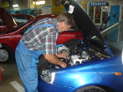 Руководитель или другое должностное лицо, ответственное за пожарную безопасность, должны обеспечить в автомастерской весь комплекс мер направленных на предупреждение возникновения пожара

Общие положения
В автомастерской должна быть обеспечена безопасность людей при пожаре, а также разработаны инструкции о мерах пожарной безопасности для каждого взрывопожаропасного и пожароопасного участка.
Все работники автомастерской должны допускаться к работе только после прохождения противопожарного инструктажа.
Персональная ответственность за обеспечение пожарной безопасности автомастерской возлагается на руководителя.

Организационные мероприятия по обеспечению пожарной безопасности
В автомастерской на видном месте должны быть вывешена табличка с указанием номера телефона вызова пожарной охраны.
В автомастерской инструкцией должен быть установлен противопожарный режим, в том числе:
- определены и оборудованы места для курения;
- установлен порядок уборки горючих отходов и пыли, хранения промасленной спецодежды;
- определен порядок обесточивания электрооборудования в случае пожара и по окончании рабочего дня;
- регламентированы: порядок проведения временных огневых и других пожароопасных работ; порядок осмотра и закрытия помещений после окончания работы; действия работников при обнаружении пожара;
- определены порядок и сроки прохождения противопожарного инструктажа и занятий по пожарно-техническому минимуму, а также назначены ответственные за их проведение.
Горючие отходы, мусор и т.п. следует собирать на специально выделенных площадках в контейнеры или ящики, а затем вывозить.
Для сбора использованных обдирочных материалов необходимо устанавливать металлические ящики с плотно закрывающимися крышками.
При аренде автомастерской арендаторами должны выполняться противопожарные требования норм для данного типа зданий.

Основные требования пожарной безопасности в автомастерских
В автомастерской при эксплуатации электроустановок запрещается пользоваться поврежденными розетками, рубильниками, другими электроустановочными изделиями, нельзя применять нестандартные (самодельные) электронагревательные приборы, использовать некалиброванные плавкие вставки или другие самодельные аппараты защиты от перегрузки и короткого замыкания.
Переносные электрические светильники должны быть выполнены с применением гибких электропроводок, оборудованы стеклянными колпаками, а также защищены предохранительными сетками и снабжены крючками для подвески.
При установке временных металлических печей в автомастерской и других печей заводского изготовления должны выполняться указания (инструкции) предприятий - изготовителей этих видов продукции, а также требования норм проектирования, предъявляемые к системам отопления. Расстояние от печей до стеллажей, шкафов и другого оборудования должно быть не менее 0,7 м, а от топочных отверстий - не менее 1,25 м.
При эксплуатации систем вентиляции и кондиционирования воздуха запрещается подключать к воздуховодам газовые отопительные приборы.
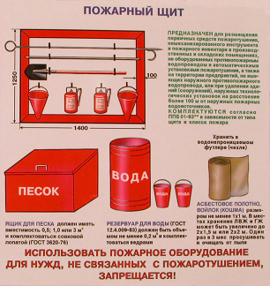
Места проведения огневых работ в автомастерской следует обеспечивать первичными средствами пожаротушения (огнетушитель, ящик с песком и лопатой, ведро с водой).
Переносные ацетиленовые генераторы следует устанавливать на открытых площадках. Допускается временная их работа в хорошо проветриваемых помещениях.
Ацетиленовые генераторы необходимо ограждать и размещать не ближе 10 м от мест проведения огневых работ, а также от мест забора воздуха компрессорами и вентиляторами.
В местах установки ацетиленового генератора должны быть вывешены аншлаги (плакаты): "Вход посторонним воспрещен - огнеопасно", "Не курить", "Не проходить с огнем".
Полы в помещениях автомастерской, где организованы постоянные места проведения сварочных работ, должны быть выполнены из негорючих материалов.
Соединять сварочные провода следует при помощи опрессования, сварки, пайки или специальных зажимов.
Провода, подключенные к сварочным аппаратам, распределительным щитам и другому оборудованию, а также к местам сварочных работ, должны быть надежно изолированы и в необходимых местах защищены от действия высокой температуры, механических повреждений или химических воздействий.
Составление и разбавление всех видов лаков и красок в автомастерских необходимо производить в изолированных помещениях у наружной стены с оконными проемами или на открытых площадках. Тара из-под лакокрасочных материалов должна быть плотно закрыта и храниться на специально отведенных площадках.
Помещения окрасочных помещений автомастерской должны быть оборудованы самостоятельной механической приточно-вытяжной вентиляцией и системами местных отсосов.
Не зависимо от типа окрасочной камеры, должны быть оборудованы автоматические установки пожаротушения.
Не разрешается производить окрасочные работы при отключенных системах вентиляции.
Пролитые на пол лакокрасочные материалы следует немедленно убирать при помощи опилок, воды и др. Мытье полов, стен и оборудования горючими растворителями не разрешается.
Помещения, в которых работают с горючими веществами и материалами, должны быть обеспечены первичными средствами пожаротушения из расчета два огнетушителя и кошма на 100 м2 помещения.

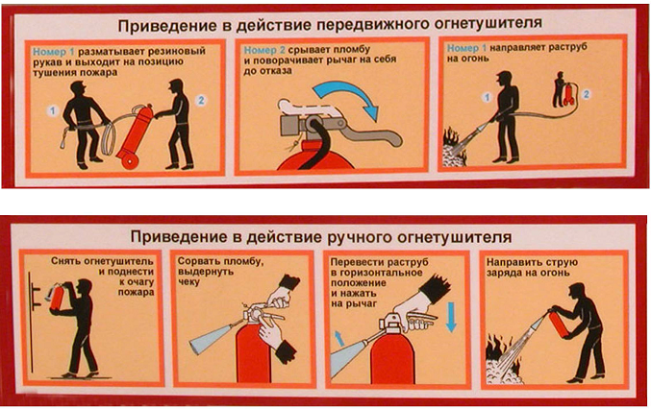

Размещение огнетушителей в автомастерских
Огнетушители следует располагать на объекте таким образом, чтобы они были защищены от воздействия прямых солнечных лучей, тепловых потоков, механических воздействий и других неблагоприятных факторов (вибрация, агрессивная среда, повышенная влажность и т.п.). Они должны быть хорошо видны и легкодоступны в случае пожара. Предпочтительно размещать огнетушители вблизи мест наиболее вероятного возникновения пожара, вдоль путей прохода, а также - около выхода из помещения. Огнетушители не должны препятствовать эвакуации людей во время пожара.

